1.Podpisz po rosyjsku przedstawione na zdjęciach zabytki Moskwy.

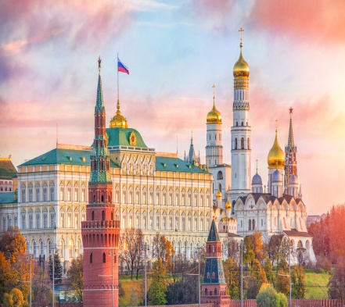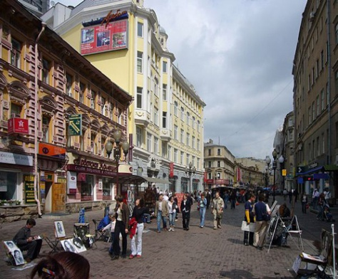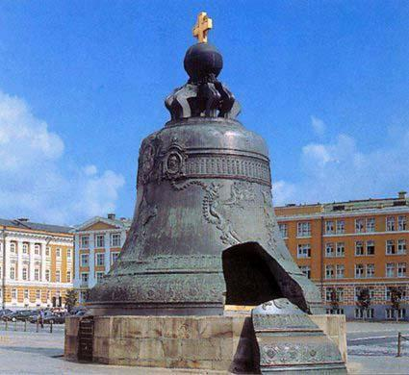
1…………………………………………………. 2 …………………………………………………… 3 ………………………………………………………….
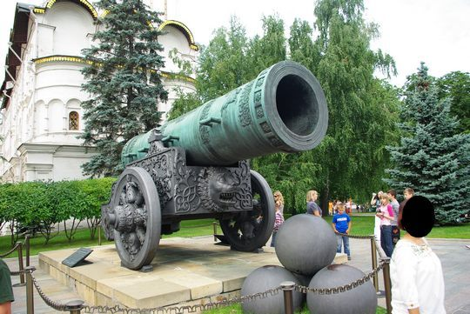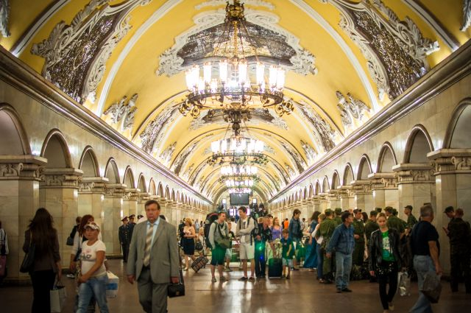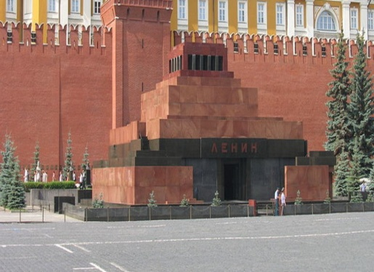
4………………………………………………….. 5……………………………………………………… 6 ………………………………………………………
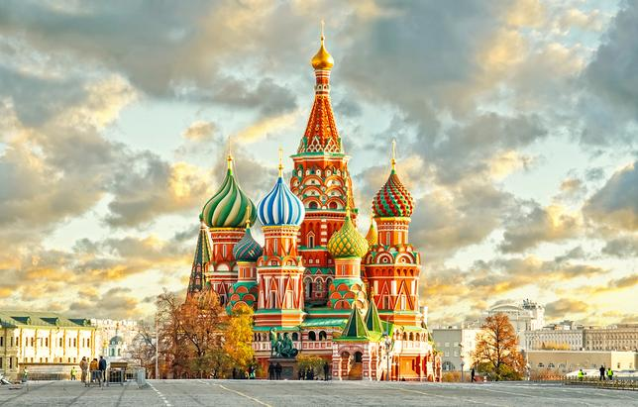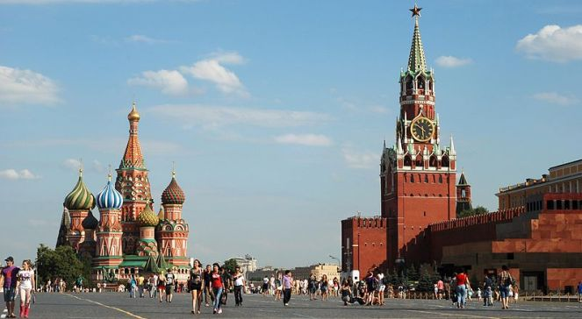
7 ……………………………………………………………………….. 8 ………………………………………………………………………

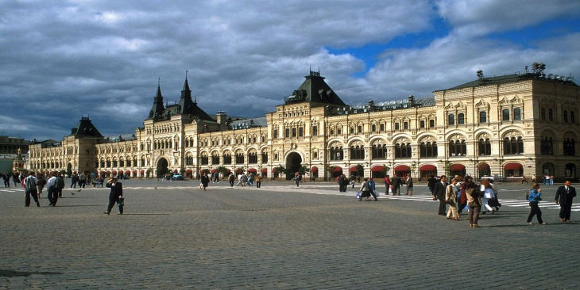
9 ……………………………………………………………………………………………………

2.Polącz przedstawione na zdjęciach zabytki z ich rosyjskimi nazwami.
1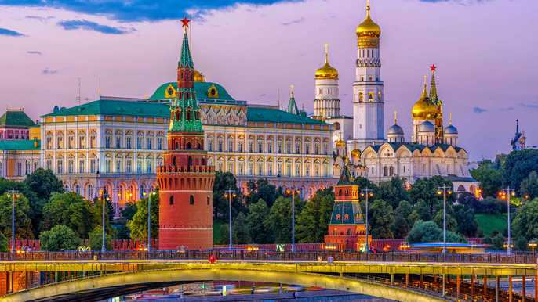 a. Арбат
2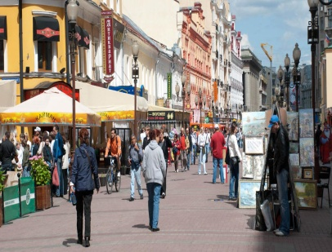 b. Мавзолей Ленина
3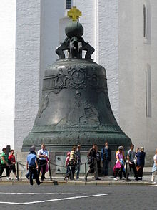 c. Царь - пушка
4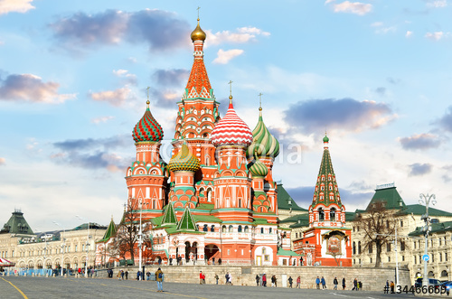 d. Храм Василия Блаженного
5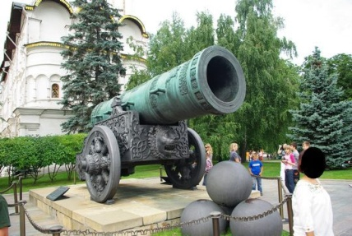 e. Царь - колокол
6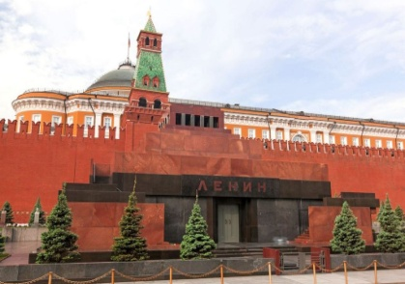 f. Кремль
3.Przeczytaj informacje o zabytkach Moskwy. Spośród podanych poniżej nazw wybierz te, które pasują do opisu.
Trzy nazwy zabytków są zbędne i nie pasują do żadnego z opisów.

Nazwa zabytku | Opis zabytku
1 | Miejsce położone na zachód od murów Kremla, jedyny deptak w Moskwie, o długości 1,25 km.
2 | Eksponowana obecnie na moskiewskim Kremlu. Największa na świecie armata. Wykonana z brązu w XVI wieku.
3 | Najbardziej znany plac Moskwy, położony w centrum miasta opodal Kremla – oficjalnej siedziby prezydenta Rosji. Położony jest wzdłuż północno-wschodniej ściany Kremla. Powstał w XIV w.
4 | Największy na świecie dzwon, eksponowany na placu w obrębie moskiewskiego Kremla. Nigdy nie zadzwonił.

Царь – колокол Мавзолей Ленина Арбат Кремль

Царь – пушка Главный Универсальный Магазин Красная площадь Храм Василия Блаженного

W tabeli wpisz pozostałe nazwy zabytków Moskwy i krótko opisz te zabytki w języku polskim.

Nazwa zabytku | Opis zabytku
1
2

3

Достопримечательности Москвы Zabytki Moskwy
